**WEB PROGRAMMING 2**

**JSON**

**[JAVA SCRIPT OBJECT NOTATION](http://vivitanjung18.blogspot.com/2013/03/java-script-object-notation-json.html)**



Web Programming 2

**Oleh:**

**Dedi Nugroho (17090129)**

**Yuri Mahendra (17090005)**

**PROGRAM D IV TEKNIK INFORMATIKA**

**POLITEKNIK HARAPAN BERSAMA**

**2019**

1. **JSON**

JSON (JavaScript Object Notation) adalah format pertukaran data yang ringan, , mudah dibaca dan ditulis oleh manusia, serta mudah diterjemahkan dan dibuat oleh komputer. Format ini dibuat berdasarkan bagian dari Bahasa Pemprograman JavaScript, Standar ECMA-262 Edisi ke-3 - Desember 1999. JSON merupakan format teks yang tidak bergantung pada bahasa pemprograman apapun karena menggunakan gaya bahasa yang umum digunakan oleh programmer keluarga C termasuk C, C++, C#, Java, JavaScript, Perl, Python dll. Oleh karena sifat-sifat tersebut, menjadikan JSON ideal sebagai bahasa pertukaran-data.

JSON terbuat dari 2 struktur :

1. Kumpulan pasangan nama/nilai.
2. Daftar nilai terurutkan (an ordered list of values).

Struktur-struktur data ini disebut sebagai struktur data universal. Pada dasarnya, semua bahasa pemprograman moderen mendukung struktur data ini dalam bentuk yang sama maupun berlainan. Hal ini pantas disebut demikian karena format data mudah dipertukarkan dengan bahasa-bahasa pemprograman yang juga berdasarkan pada struktur data ini.

JSON menggunakan bentuk sebagai berikut :

1. **Object**

Object adalah sepasang nama/nilai yang tidak terurutkan. Objek dimulai dengan { (kurung kurawal buka) dan diakhiri dengan } (kurung kurawal tutup). Setiap nama diikuti dengan : (titik dua) dan setiap pasangan nama/nilai dipisahkan oleh , (koma).

1. **Array**

Array adalah kumpulan nilai yang terurutkan. Larik dimulai dengan [ (kurung kotak buka) dan diakhiri dengan ] (kurung kotak tutup). Setiap nilai dipisahkan oleh , (koma).

1. **Nilai**

Nilai (value) dapat berupa sebuah string dalam tanda kutip ganda, atau angka, atau true atau false atau null, atau sebuah objek atau sebuah larik. Struktur-struktur tersebut dapat disusun bertingkat.

1. **String**

String adalah kumpulan dari nol atau lebih karakter Unicode, yang dibungkus dengan tanda kutip ganda. Di dalam string dapat digunakan backslash escapes "" untuk membentuk karakter khusus. Sebuah karakter mewakili karakter tunggal pada string. String sangat mirip dengan string C atau Java.

1. **Angka**

Angka adalah sangat mirip dengan angka di C atau Java, kecuali format oktal dan heksadesimal tidak digunakan.

1. Contoh JSON

Contoh JSON yang diambil dari json.org. Berikut bentuk XML-nya

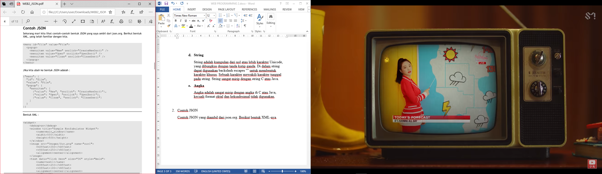

Jika diubah ke JSON

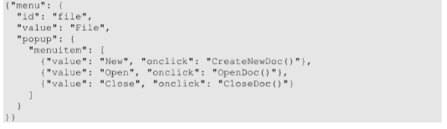

Bentuk XML-nya

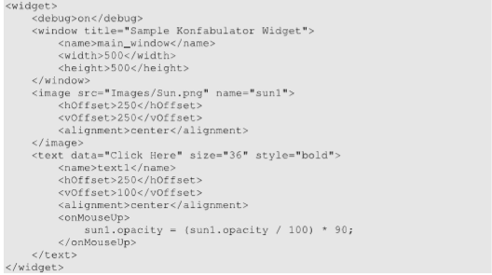

Bentuk JSON

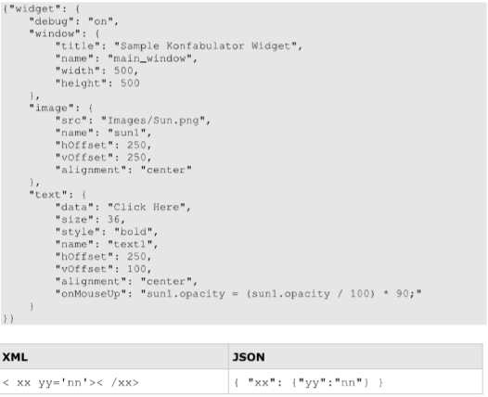

**File ambilchat.php**

File ini berfungsi untuk mengambil data dari database.

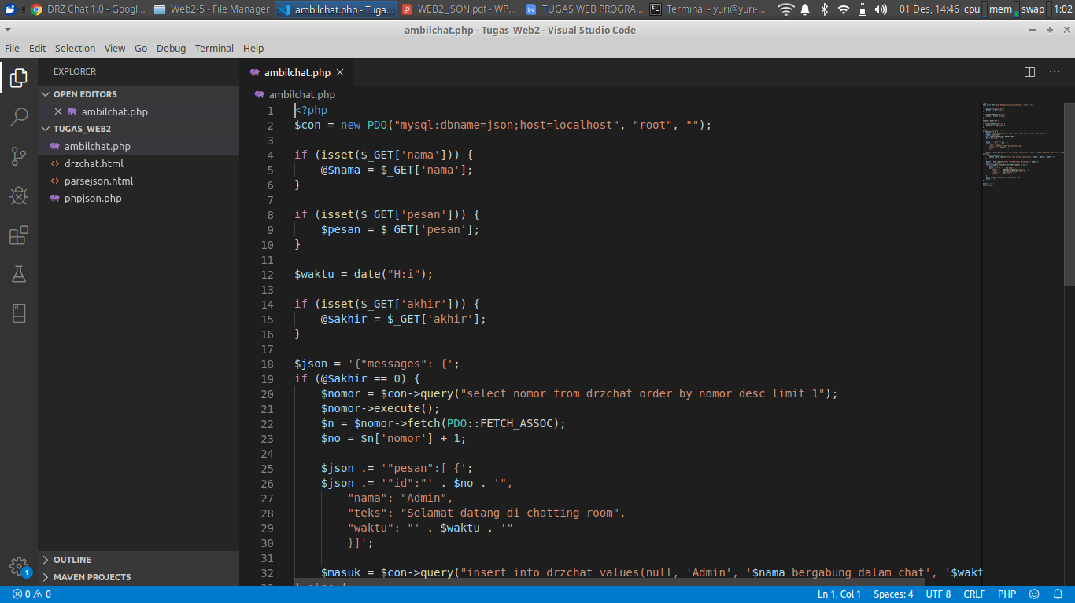

**File drzchat.php**

File ini berfungsi untuk mengirimkan pesan ke database

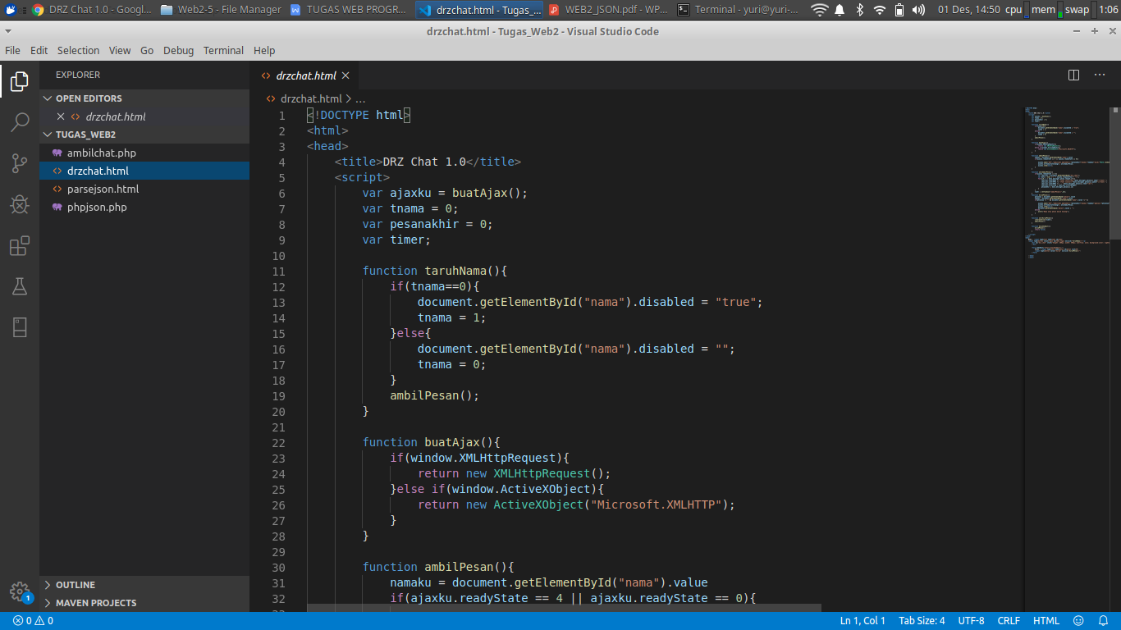

**File parsejson.html**

File ini berfungsi untuk menampilkan data atau pesan yang sudah diparse menjadi JSON

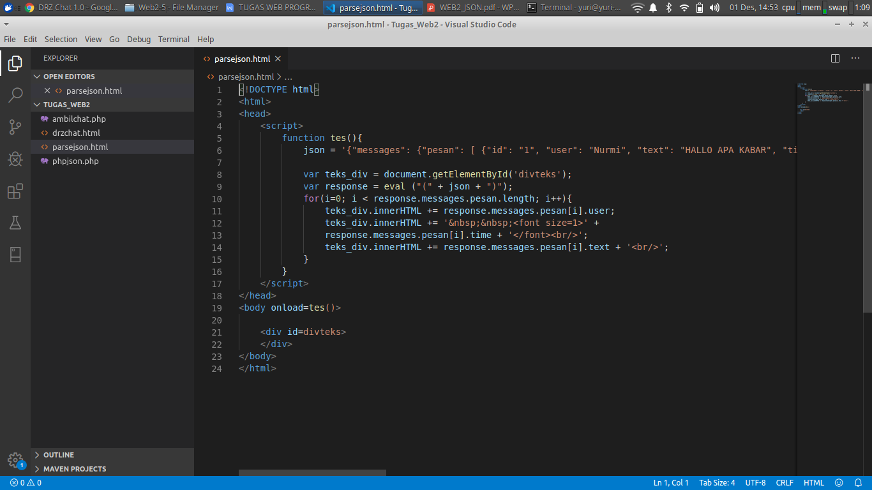

**File phpjson.php**

File ini berfungsi untuk memparse data menjadi JSON

